UNIVERSIDAD AUTÓNOMA DE CIUDAD JUÁREZ

División Multidisciplinaria en Ciudad Universitaria

Instituto de Ingeniería y Tecnología

Departamento de Ingeniería Eléctrica y Computación



Módulo de Manufactura ERP para la Empresa W. Silver, S. de R.L. de C.V.

Reporte Técnico de Investigación presentado por:

Joaquin Kaleb Chavira Gonzalez 150204

Requisito para la obtención del título de

INGENIERO DE SOFTWARE

M.S.L. Maritza Concepción Varela Álvarez

Ciudad Juárez, Chihuahua Mayo de 2021

Ciudad Juárez, Chihuahua a 28 de mayo de 2021

Asunto: Liberación de Asesoría

**Mtro. Ismael Canales Valdiviezo**

**Jefe del Departamento de Ingeniería**

**Eléctrica y Computación**

**Presente. -**

Por medio de la presente me permito comunicarle que, después de haber realizado las asesorías correspondientes al reporte técnico Módulo de Manufactura ERP para la Empresa W. Silver, S. de R.L. de C.V., del alumno Joaquin Kaleb Chavira Gonzalez de la Licenciatura en Ingeniería de Software, considero que lo ha concluido satisfactoriamente, por lo que puede continuar con los trámites de titulación intracurricular.

Sin más por el momento, reciba un cordial saludo.

Atentamente

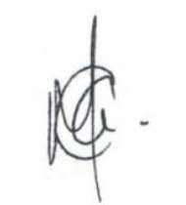

Asesor

M.S.L. Maritza Concepción Varela

Ccp. Mtro. David Absalón Uruchurtu Moreno

Joaquin Kaleb Chavira Gonzalez

Archivo

Ciudad Juárez, Chihuahua a 28 de mayo de 2021

Asunto: Autorización de impresión

C. Joaquin Kaleb Chavira Gonzalez

Presente. -

En virtud de que cumple satisfactoriamente los requisitos solicitados, informo a usted que se autoriza la impresión del proyecto de Módulo de Manufactura ERP para la Empresa W. Silver, S. de R.L. de C.V.**,** para presentar los resultados del proyecto de titulación con el propósito de obtener el título de Licenciado en Ingeniería de Software.

Sin otro particular, reciba un cordial saludo.

Dr. Gilberto Rivera Zárate

Profesor Titular de Seminario de Titulación II

# Declaración de Originalidad

Yo, Joaquin Kaleb Chavira Gonzalez, declaro que el material contenido en esta publicación fue generado con la revisión de los documentos que se mencionan en la sección de referencias y que la solución desarrollada es original y no ha sido copiada de ninguna otra fuente, ni ha sido usada para obtener otro título o reconocimiento en otra Institución de Educación Superior.



Joaquin Kaleb Chavira Gonzalez

# Agradecimientos

En primer lugar, agradezco a Dios por la vida y la salud que me ha prestado durante la elaboración de este proyecto, agradecido porque sigo con vida y salud en medio de una situación mundial (COVID 19) que ha sido una época diferente y difícil, pero a pesar de todo esto estoy muy contento de poder concluir esta etapa de mi vida y todo por la gracia de Dios manifestada en mi vida.

También doy muchas gracias a mis padres Joaquin Chavira Herrera y Fany Lorena Gonzalez Tello, porque han sido un pilar en todas las áreas de mi vida, porque me han dado todo lo que tengo y mucho de lo que yo soy hoy en día es gracias a ellos, gracias, padres por todo el apoyo, amor, comprensión, cuidado y oración cada día de mi vida como hasta ahora lo han hecho.

Agradezco a mis hermanos Angel Chavira Gonzalez y Yahel Alejandro Angel Chavira Gonzalez por motivarme cada día a ser mejor, a ser su ejemplo y a dejarse aconsejar por mí, gracias porque son parte del desarrollo que he tenido como persona y como profesional.

Agradezco a mi prometida Ruth Mayra Luisi por apoyarme en estos tiempos la universidad y en el desarrollo de mi proyecto, porque me alentó a desarrollarlo, a terminarlo y porque sé que estoy siempre en sus oraciones para poder concluir de manera exitosa este proyecto de titulación y por los muchos proyectos que tendremos en adelante.

Agradezco de manera especial a mi Asesora M.S. Maritza Concepción Varela Álvarez por todo el apoyo, tiempo, dedicación, corrección invertida en mí para el desarrollo de este proyecto, por todo este año de desarrollo, cambios y consejos, porque ha dejado parte de su esencia también en este proyecto.

Agradezco a mi profesor de Tesis Dr. Gilberto Rivera Zárate, porque siempre tuvo disposición a escucharnos sobre nuestras dudas, dificultades, problemas, y demás retrasos del proyecto, porque siempre nos apoyó en los tiempos de entrega, incitando a no dejar las cosas al final, a darnos ejemplo de cómo se tienen que hacer las cosas, y por todo el apoyo brindado.

Además, agradezco a cada uno de los profesores que me impartieron clases a lo largo de cada semestre durante mi instancia de la UACJ, por todo su tiempo y dedicación, muchas gracias.

De igual manera agradezco a mi jefe y hermano en la fe Ing. Oziel Osio por todo el apoyo, enseñanza, dedicación y paciencia la cual me ha ayudado a desenvolverme en mi trabajo para poder realizar este proyecto de titulación.

# Dedicatoria

El presente trabajo lo dedico a Dios primeramente porque Él es el centro de mi vida, porque sin Él nada tendría, a pesar de que nada merezco todo me lo ha dado.

Dedicado a mis padres por todo el esfuerzo que han dado desde el primer instante que me vieron nacer y que lo seguirán haciendo por muchos largos años.

A mis hermanos para que sirva como ejemplo que la disciplina, esforzarse, tomar iniciativas puedes lograr muchas cosas.

A mi novia para que vea mi interés de mejorar como hombre y que vea que me esforzare siempre por conseguir y obtener todo lo que Dios nos tenga preparados y podamos darla la gloria y la honra juntos.

A mis abuelos, a cada uno de ellos porque hicieron posible la existencia de mis padres porque hicieron un excelente trabajo criándolos y haciendo buenos padres para mí.

A mis tíos, tías, primos, porque sé que me tienen en oración y porque tienen buenos deseos para mí.

A mis suegros, porque sé que constantemente oran por este proyecto y porque oran por el futuro mío y de mi prometida.

A mis pastores por el tiempo dedicado en mi vida espiritual y por toda la enseñanza sobre Dios y su carácter.

A cada uno de los maestros que me han dado clases a lo largo de toda mi vida, desde mis inicios en de niño hasta el termino de mi carrera universitaria.

# Índice de general

Declaración de Originalidad iv

Agradecimientos v

Dedicatoria vii

Índice de general viii

Índice de figuras ix

Índice de tablas x

Resumen xi

Introducción xi

I. Planteamiento del problema 1

1.1 Antecedentes 2

1.2 Definición del problema 3

1.3 Objetivo General 4

1.4 Preguntas de Investigación 5

1.5 Justificación 5

II. Marco Referencial 7

2.1 Marco teórico 7

2.2 Marco tecnológico 9

III. Desarrollo del proyecto 12

3.1 Producto propuesto 12

IV. Resultados y Discusiones 40

4.1 Resultados 40

4.2 Discusiones 44

V. Conclusiones 45

Bibliografía 47

Apéndice A – Carta de Satisfacción 48

# Índice de figuras

Diagrama de clase 1 – Paquete Inicio 22

Diagrama de clase 2 – Clase LOGIN 23

Diagrama de clase 3 – Clase MENU 25

Diagrama de clase 4 – Paquete Información 26

Diagrama de clase 5 – Clase Reportes 27

Diagrama de clase 6 – Clase Exporter 29

Diagrama de clase 7 – Clase MODIFICACIONES 30

Diagrama de clase 8 – Clase BUSQUEDAS 32

Diagrama de clase 9 – Clase CAPTURA 34

Diagrama de Caso de USO 1 – Nivel de Acceso 36

Metodología de Software 1 38

# Índice de tablas

Tabla de Requisito 1 13

Tabla de Requisito 2 13

Tabla de Requisito 3 13

Tabla de Requisito 4 14

Tabla de Requisito 5 14

Tabla de Requisito 6 15

Tabla de Requisito 7 15

Tabla de Requisito 8 15

Tabla de Requisito 9 16

Tabla de Requisito 10 16

Tabla de Requisito 11 17

Tabla de Requisito 12 17

Tabla de Requisito 13 17

Tabla de Requisito 14 18

Tabla de Requisito 15 19

Tabla de Requisito 16 19

Tabla de Requisito 17 19

Tabla de Requisito 18 20

Tabla de Requisito 19 20

Tabla de Requisito 20 21

Tabla de Salarios 1 40

Tabla de Salarios 2 41

Tabla de Salarios 3 41

Tabla de Salarios 4 41

Tabla de Salarios 5 43

# Resumen

En este trabajo se encontrará todo lo referente al desarrollo e implementación, resultados y demás puntos del proyecto de Módulo de Manufactura ERP para la Empresa W. Silver, S. de R.L. de C.V. Realizado por el estudiante Joaquin Kaleb Chavira Gonzalez de la Universidad Autónoma de Ciudad Juárez (UACJ).

Se encontrará de manera adicional los fundamentos de los problemas que la empresa y el departamento de manufactura presenta, algunos antecedentes sobre cuáles sistemas podrían presentar soluciones implementadas en otras empresas, o los sistemas más populares a nivel mundial.

Así mismo encontrarás los objetivos del proyecto, algunas preguntas que el tesista presenta, y las metas esperadas en la terminación del proyecto el cual es reducir tiempos extraordinarios de las jornadas laborales, reducir costos en salarios elevador por las mismas horas extras y la reducción de algunos problemas del departamento.

También, se encontrará el desarrollo de los requisitos que están basados en las necesidades del departamento de producción tales como:

* Ventana de captura en tiempo real sobre la información que describe las características del producto.
* Visualizar las cantidades de producto terminado.
* Visualizar los números de la producción.

Junto con las peticiones de actores de la empresa, viendo que la mayoría de los sistemas no son en tiempo real, la falta de sistemas informáticos, la falta de sistemas distribuidos, sistemas que se comuniquen entre los departamentos, etc.

Además, se podrá observar cómo estos requisitos pueden tomar forma a través de diagramas para que haya una facilidad de entendimiento del comportamiento del sistema desarrollado, una interpretación al tiempo de desarrollar el proyecto en código de programación.

Casi al final se encontrarán los resultados en la implementación del sistema, la explicación de cada uno de ellos y los impactos que tiene el sistema tiempo después de ser implementado.

Además, una explicación de como el sistema ha cumplido los objetivos y las metas esperadas desde antes empezar con el proyecto en función de los requisitos del sistema.

Al final encontrarás un apéndice del departamento de producción explicando su satisfacción con el sistema y con el estudiante que elaboro el sistema.

# Introducción

No podemos decir que el proyecto aquí expuesto explore un campo de desarrollo específico, ya que abarca diferentes áreas como, el desarrollo de aplicaciones empresariales, reducción de tiempos y costos.

Los problemas presentados por la empresa son la necesidad de sistemas de ayuda para el control de la información y los datos generados por ella misma, falta de control del material y ante todo el error humano ante sus limitaciones naturales, mentales al almacenar información y de cálculo de todas las anteriores y todo esto generado por falta de sistemas computacionales.

El software al que se refiere este documento fue diseñado de forma específica para la empresa W Silver. El departamento de sistemas de esta empresa tiene la oportunidad de poder diseñar y desarrollar software para mayor control de la información de sus diferentes departamentos de la misma empresa, buscando cubrir las necesidades y resolver las diversas problemáticas de estos.

El producto obtenido está adaptado a las necesidades del departamento, este necesitaba de control de sus productos, registros exactos de la información y accesibilidad a ellos en cualquier tiempo.

El proyecto logra cumplir con los objetivos planteados, estos objetivos son mejoras en cuanto tiempos y costos de la empresa misma, haciendo ahorros y potenciando algunos aspectos a futuros de más producción y mejores ganancias.

# I. Planteamiento del problema

## 1.1 Antecedentes

En la actualidad, existe un sistema llamado *Ross ERP* (software de planificación de recursos empresariales) de Aptean, el cual es una solución híbrida de planificación de recursos empresariales (ERP), que se adapta a las organizaciones de fabricación de procesos en las industrias siendo un software de próxima generación para fabricantes en crecimiento basados ​​en fórmulas y recetas del mercado para restaurantes o proveedores de alimentos. Sus capacidades especializadas pueden reducir costos, aumentar la eficiencia y brindar cumplimiento de la industria. Este sistema ha sido diseñado con las mejores prácticas comerciales para respaldar sus requisitos y procesos comerciales únicos.

Ross ERP se encuentra en uso por W Silver Inc. la cual es la compañía madre y empresa corporativa de W. SILVER, S. DE R.L. DE C.V. y como se ha mencionado con anterioridad dicho software está diseñado para el control empresarial de industrias que produzcan o procesen alimentos, ya que la mayoría de sus usos es manipulada en cantidades a granel.

Por otro lado, *Oracle Enterprise Resource Planning Cloud* (OERPC) es un paquete de aplicaciones de control empresarial basado en la nube. Este sistema administra las funciones empresariales de cada uno de los departamentos que incluyen materiales, almacén, contabilidad, administración financiera, administración de proyectos y adquisiciones, proyectos de ingeniería, planeación de producción, reportes de cada departamento, etc.

También existe SAP (*Systems, Applications, products in data Processing*) ERP, como sus siglas dice Enterprise Resource Planning es planificación de recursos empresariales desarrollado por la empresa alemana SAP SE (**Software de Europa**). Este sistema contiene aplicaciones de control de los procesos de las operaciones de los departamentos de las empresas.

Tanto Oracle, como SAP son ERP de reconocimiento a nivel mundial, ya que son los más solicitados en el mercado y siendo usado por las empresas más grandes y populares a nivel mundial, en su defecto estos sistemas son altamente costosos. La empresa W. SILVER, S. DE R.L. DE C.V. se encuentra en la categoría de empresas pequeñas por lo tanto obtener un sistema de este calibre de impacto mundial es por el momento inalcanzable financieramente hablando, ya que no cuenta con la capacidad de costearlo.

En este documento se propone un módulo de captura de manufactura ERP adaptable para la empresa, el cual será más viable para la adopción dentro de la misma, ya que será desarrollado internamente por el departamento de sistemas y software, el cual tendrá mayor capacidad de entender, desarrollar y satisfacer los requisitos del mismo, este departamento incluirá el costo del sistema dentro de las horas del trabajo del personal encargado y buscará la adaptabilidad de la compañía por lo que los requisitos del sistema y de usuario serán satisfechos los cuales serán tomados como métricas de calidad del software.

La implementación y desarrollo de este sistema pretenderá la reducción parcial o total de las problemáticas abordadas en este documento, dentro de la empresa, ante la necesidad de software de control y captura de información de los recursos producidos por el área de producción, ya que este será más económico por lo cual será más viable para implementar ante la compra de sistemas de altos precios. Además de que este sistema será desarrollado a las necesidades y requerimientos más específicos de la empresa.

## 1.2 Definición del problema

La empresa maquiladora de Ciudad Juárez W. Silver, S. de R.L. de C.V se enfrenta con problemáticas en el departamento de producción. Estas se observan en la trazabilidad de sus procesos y sus materiales, debido a la escasez de sistemas computacionales o de software de control.

Más precisamente, la empresa se encuentra en posibles riesgos de múltiples pérdidas en el control de sus conteos de material en proceso de producción, junto con la falta de herramientas digitales para el control, conteo y seguimiento de todas las etapas del producto.

A estas problemáticas se le suma la existencia de cuellos de botella en los tiempos de captura de la producción y en el registro de *Jobs*, en las bases de datos, al final de cada jornada, día, semana o mes correspondiente.

La escasez de un sistema que le dé seguimiento al proceso de manufactura desde la materia prima hasta el producto terminado, añadido a la falta de números exactos de los mismos, provoca que la producción baje al no conocer el estatus del producto.

## 1.3 Objetivo General

Desarrollar un módulo de ERP para la captura en tiempo real de la producción de Bases para Camas Ajustables y Bases metálicas en el departamento de manufactura y producción de la empresa W. Silver, S. de R.L. de C.V.

**1.3.1 Objetivos Específicos**

Reducir los tiempos extraordinarios laborales en el área de manufactura acortando procesos de captura diaria del producto terminado o en proceso.

Eliminar los datos duplicados y operaciones innecesarias para reducir el trabajo extraordinario del departamento de manufactura.

Reducir el trabajo de rastreo o conteo manual de todo el producto terminado y todos sus componentes.

## 1.4 Preguntas de Investigación

¿Cómo desarrollar un ERP adaptado a las necesidades de la empresa W. Silver, S. de R.L. de C.V.?

¿Cómo un ERP adaptado a la empresa puede reducir los tiempos extraordinarios laborales?

¿Qué impacto se observa en la empresa W. Silver, S. de R.L. de C.V. con la implementación de un módulo de ERP adaptado?

## 1.5 Justificación

Este proyecto se realizará según las necesidades de la empresa por los beneficios que este brindará. Dichos beneficios son primordialmente con relevancia económica y tecnológica para la empresa.

En el caso del beneficio con relevancia económica se reflejará en el costo, ya que, al no tener estos módulos en tiempo real, ocasiona que el personal de captura trabaje en horas extraordinarias para poder capturar la información del producto ya realizado. Por lo que se realizarán módulos automatizados y personalizados, en tiempo real, a las necesidades de la empresa para evitar este tipo de problemas.

Por otro lado, la relevancia tecnológica ha avanzado en los últimos años, junto con el incremento de los procesos de producción, bienes y servicios, ante la incapacidad humana de contener toda esta información mentalmente en conjunto con la especificación de reducción de tiempos, y ayudando a obtener y reportar la información del departamento de manufactura.

El desarrollo de este proyecto aporta a la solución de los problemas prácticos para trazar el producto y administrar tiempos en la organización de procesos, aplicando este sistema de apoyo a los departamentos que lo requieran dentro de la empresa W. Silver, S. de R.L. de C.V.

**1.5.1 Alcances y limitaciones**

**Delimitaciones**

El sistema estará disponible solo en las computadoras que se encuentren conectadas al servidor que provee este sistema.

Solo los usuarios que se encuentren conectados al servidor pueden utilizar el sistema, teniendo en cuenta que este debe tener autorización previa del administrador del dominio habiéndole otorgado las credenciales necesarias y los permisos establecidos.

El sistema mostrará reportes en formato de tablas en extensiones PDF o Excel.

Este sistema se llenará de la información de lo producido solo por el departamento de producción, los demás departamentos que requieran de la visualización de reportes de lo manufacturado podrán acceder al sistema y obtener reportes de la información que requieran.

**Limitaciones**

El sistema estará montado en el servidor, no obstante, los ejecutables del sistema se encontrarán ubicados en carpetas ocultas a través de *New Tecnología File System* (NTFS), la cual está compartida en la intranet de la empresa.

El sistema solo está limitado al uso compartido de la intranet de la empresa, no se puede dar uso a este sistema si no encuentra el dispositivo a la red local, en caso de que un usuario este fuera de la empresa solo tendrá acceso si, y solo si, cuenta con el *Virtual Private Network* (VPN) otorgado por el departamento de sistemas de la empresa.

Este sistema no estará conectado a Internet, sin embargo, contará con submódulos de reportes los cuales son enviados a través de correo electrónicos de la empresa con la accesibilidad de tener la lista de cada uno de los contactos del dominio de la empresa.

# II. Marco Referencial

En este capítulo se podrá encontrar los fundamentos y los conceptos para entender más clara mente este documento sobre el proyecto de Módulo de Manufactura ERP para la Empresa W. Silver, S. de R.L. de C.V.

# 2.1 Marco teórico

**ERP**

Los sistemas de Planeación de Recursos Empresariales (ERP) son sistemas de gestión y control de la información correspondiente a las áreas que conforman la mayoría de los departamentos de una empresa relacionado con aspectos operativos o productivos de la misma.

Estos se conforman de software desarrollado directamente en las necesidades de la empresa para el correcto funcionamiento de su sistema de negocio.

Estos deben tener la información disponible para todo aquel que desee manipular los sistemas a los cuales se le haya delegado permisos. Los ERP mantienen todas las operaciones y procesos de la empresa bajo una misma base de datos compartida. Estos mismos permiten controlar y gestionar su negocio en todos los ámbitos y en cada uno de los departamentos. A su vez, permiten llevar trabajos y actividades dinámicas en las diferentes áreas de trabajo de cada usuario, llevando a cabo una reducción en tiempo real de los conjuntos de actividades repetitivas y permitiendo el aumento de la intercomunicación entre todas las áreas que conforma a la empresa.

Los ERP tienen como objetivo principal satisfacer las diferentes necesidades de la empresa de manera automatizada y digitalizada para que los usuarios dispongan de los servicios para controlar el cumplimiento de objetivos [1].

Los sistemas ERP son aquellos que administran y manipulan los datos de cada departamento en las empresas, teniendo como objetivo automatizar la mayoría de los procesos asociados con los aspectos operativos y productivos [1].

Los sistemas ERP se caracterizan por contener diferentes secciones integradas en una sola aplicación, estas secciones son diferentes de cada una de ellas, no es la misma necesidad en la visualización de departamento de los departamentos, por ejemplo: producción, ventas, compras, logística, contabilidad, inventarios y control de almacenes, pedidos, nóminas, entre otros muchos y todos sus derivados. A esto se le puede definir de una manera más breve del ERP que es la integración de todas estas partes de las empresas [1].

**Sistema en tiempo real**

Los sistemas en tiempo real son aquellas aplicaciones informáticas cuya funcionalidad interactúan continuamente con un entorno externo que lleva a cabo un proceso de forma y tiempo físico. Sistemas que generan restricciones temporales, eventos que son generados por el entorno físico durante el tiempo que lleva a cabo uno o varios procesos [2].

Los sistemas transforman las unidades de manufactura convencional en modernos centros de servicios los cuales se enfocan más en mejorar las capacidades del proceso que las capacidades de producción. Han ayudado a muchas empresas a alcanzar sus objetivos en la productividad y reducir los costos a corto plazo. Este conecta el nivel de operaciones de máquina con el ERP y proporciona todo el detalle del nivel de máquina al nivel corporativo para tomar decisiones futuras [2].

**Reportes**

Documentos que presenta de manera resumida, estructurada u organizada de datos relevantes producidos o almacenados para dar información acerca de un tópico específico, de dicha manera que estos documentos contengan los datos útiles para fines de entendimiento de un área [3].

**Respaldos**

Protección de la información contra la robo o extravió de la información contenida en un sistema, creando copias o réplicas de los documentos, de la información o de los datos que estos se encuentran almacenados en un dispositivo, estas pueden ser copias completas, es decir, copias de cada uno de los archivos en existencia; o también copias diferenciales, lo cual quiere decir que son copias de los archivos o datos que han sido únicamente modificados por un sistema, dispositivo, entidad o persona [4].

**Sistema Distribuido**

Un conjunto de dispositivos tales como, computadoras, servidores, celulares móviles, tabletas, o dispositivos de *IOT* (Internet de las Cosas) conectados por una red; cada uno de los dispositivos tiene capacidad de procesamiento, almacenamiento de datos [5].

Hoy en día no se puede negar el éxito que hay en el desarrollo de las redes de computadoras, de las intranet o redes privadas, y muy en particular de aquéllas que contemplan los sistemas distribuidos, sistemas compartidos que se encuentran dentro de las empresas otorgados por ser parte de un dominio en específico [5].

**Jobs**

Es una clasificación de ordenación de procesos, el Job significa un proceso no terminado o un producto por terminar, esto sucede ante las pausas de la producción que no ha terminado un producto o que está pendiente por terminar, esto puede suceder por varias razones las cuales son:

* Cambios en la elaboración de un producto a otro.
* Productos no terminados por fin de la jornada laboral.
* Productos con defectos que tienen que ser retrabajados.

## 2.2 Marco tecnológico

**Java EE**

Java es un lenguaje de programación, que tiene actualmente mucha difusión dentro de aplicaciones en Internet, pues les da interactividad y animación a las páginas del Web. Además, en la versión de Java EE *(Enterprise Edition)* diseñada para la implementación de Software de manera distribuida es perfecta para el desarrollo de los módulos de ERP [6].

Datos estadísticos prueban la creciente adopción de Java para el desarrollo de software serio por parte de las empresas convencidas de que Java es lo suficientemente poderoso para poder cargar las cantidades de tan densas de información y la manipulación de esta, así también como la estabilidad de los sistemas [6].

Orientado a Objetos: La programación orientada a objetos es una forma de organizar programas, y puede ser realizada usando cualquier lenguaje. Pero trabajando con lenguajes y ambientes totalmente orientado a objetos, permiten tomar completamente todas las ventajas de esta metodología y sus capacidades de crear programas flexibles, modulares y con código reusable, mantiene un equilibrio entre el modelo purista (todas las cosas son objetos) y el modelo pragmático (quédate fuera de mi camino). El modelo de objetos de Java es simple y fácil de ampliar, mientras que los tipos primitivos se mantienen como no objetos de alto rendimiento; Robusto Java maneja la memoria de la computadora, el programador ya no se tiene que preocupar por este aspecto; Seguro el sistema Java tiene ciertas políticas que evitan se puedan codificar virus, portable como el código compilado de Java (Conocido como *bytecode*) es interpretado, un programa compilado de Java puede ser utilizado por cualquier computadora que tenga implementado el intérprete de Java; Independiente a la arquitectura: al compilar un programa en Java, el código resultante es un tipo de código binario conocido como *bytecode* [6].

**NTFS**

NTFS (*New Technology File System*) Estructura del sistema de archivos: Cada partición de disco (volumen) de NTFS contiene archivos, directorios, mapa de bits y otras estructuras de datos. Cada partición se organiza en una secuencia de *clústers*, el tamaño de estos varía de acuerdo con el tamaño de la partición [7].

“Proporciona dos mecanismos de registro de transacciones, el primero se basa en una operación de E/S llamada *ntnotifychangedirectoryfile*, que se basa en una llamada callback que recibe un búfer del sistema, este búfer se llena con datos de cambios en directorios y archivos, es decir, con el registro de los cambios de la partición *SQL Server Express*” [7].

**SQL Server Express**

SQL Server es el sistema de administración de bases de datos relacionales de Microsoft (RDBMS), nos ofrece una plataforma de gestión de datos óptima, a la cual podemos acceder desde cualquier lugar y en cualquier momento. Con SQL Server se puede almacenar datos estructurados, semi-estructurados, no estructurados y documentos, tales como las imágenes y más; de forma directa en la base de datos. Recupera toda la información en un punto conocido en caso de que el sistema falle [8].

# III. Desarrollo del proyecto

En este proyecto se esperaba poder satisfacer las necesidades del departamento de manufactura, primeramente, eliminar los errores que estos tenían, observar si hay reducción de gastos y de tiempos.

Para lograr esto primeramente hay que resaltar ciertos detalles los cuales serán importantes tales como los requisitos, diagramas para entender visualmente el comportamiento de sistema, de los autores y en la interacción interna del sistema o mejor dicho el comportamiento de los objetos, clases y paquetes.

## 3.1 Producto propuesto

El producto propuesto ha surgido ante algunas necesidades de la empresa las cuales son:

* Falta de control la producción de las jornadas laborales.
* Falta de rastreabilidad de los productos.
* Falla en los conteos de producción en comparación de los inventarios.
* Fallas en los tiempos muertos de las jornadas
* Tiempo perdido en las capturas en software no especializado.

A continuación, se muestran los requerimientos o requisitos para el desarrollo del sistema, en cuanto a las necesidades del sistema, así como las necesidades del cliente o mejor dicho por el departamento de manufactura de la empresa W. Silver, estos requisitos están estructurados en un formato de tablas para el entendimiento simple de orden y sorteo.

ERS (Especificaciones de Requisitos de Software)

|  |  |
| --- | --- |
| ID Requisito | R001 |
| Nombre Requisito | Módulo de inicio de sesión. |
| Tipo de Requisito | Requerimiento de Usuario |
| Descripción | Interfaz de usuario para entrar en el sistema con credenciales otorgadas por el departamento de sistemas de la planta. |

Tabla de Requisito 1 – Modulo de Inicio de Sesión

|  |  |
| --- | --- |
| ID Requisito | R002 |
| Nombre Requisito | Módulo de Captura para Operador |
| Tipo de Requisito | Requerimiento de Usuario |
| Descripción | Se requiere una interfaz gráfica para la introducción de los datos de la producción del departamento de manufactura en el área de frames (base de cama) para ser capturados por el Clerk con características de:   * Meta de la producción. * Conteo de producción. * Tablas de datos capturados * Campos para escribir la información de la producción * Botones de eventos (Capturar, cerrar sesión y cerrar aplicación) |

Tabla de Requisito 2 – Modulo de Captura para Operador

|  |  |
| --- | --- |
| ID Requisito | R002-A |
| Nombre Requisito | Botones para Eventos en la Captura |
| Tipo de Requisito | Requerimiento de Usuario |
| Descripción | Se requieren algunos botones para generar eventos en el sistema tales como:   * Capturar información. * Cerrar sesión. * Cerrar aplicación. |

Tabla de Requisito 3 – Botones para Eventos de Captura

|  |  |
| --- | --- |
| ID Requisito | R002-B |
| Nombre Requisito | Campos para la introducción de la información |
| Tipo de Requisito | Requerimiento de Usuario |
| Descripción | Campos para la introducción de los datos de la producción tales como:   * Números de parte. * Descripción del producto. * Cantidad del producto. * Bultos por pallet. * Fecha de captura. * Hora de captura. * Alguna desviación de error en el producto. |

Tabla de Requisito 4 – Campos para la introducción de información

|  |  |
| --- | --- |
| ID Requisito | R002-C |
| Nombre Requisito | Visualizar meta de producción |
| Tipo de Requisito | Requerimiento de Usuario |
| Descripción | Hacer visible dos datos:   * La meta de la producción diaria: visualizar la meta de la producción esperada al final del día. * Conteo total de la producción del día: conteo o sumatoria de la cantidad total de la producción diaria del departamento. |

Tabla de Requisito 5 – Visualizar meta de producción

|  |  |
| --- | --- |
| ID Requisito | R003 |
| Nombre Requisito | Modulo Menú de Navegación |
| Tipo de Requisito | Requerimiento de Usuario |
| Descripción | Crear una interfaz gráfica que permita la navegación entre clases o entre interfaces gráficas.  Este debe contener algunos botones los cuales tendrán el nombre de la ventana que abrirá según el proceso que desee hacer el usuario, tales como:   * Módulo de Reportes * Módulo de Modificaciones/Eliminaciones * Módulo de Inicio de Sesión * Módulo de Búsqueda de Información. |

Tabla de Requisito 6 – Modulo Menú de Navegación

|  |  |
| --- | --- |
| ID Requisito | R004 |
| Nombre Requisito | Módulo de Búsqueda de información |
| Tipo de Requisito | Requerimiento de Usuario |
| Descripción | Módulo para la búsqueda de la información concisa o precisa, ayuda en las diferentes búsquedas además de los números de parte. |

Tabla de Requisito 7 – Modulo de Búsqueda de Información

|  |  |
| --- | --- |
| ID Requisito | R004-A |
| Nombre Requisito | Botones de Búsqueda |
| Tipo de Requisito | Requerimiento de Usuario |
| Descripción | En esta ventana es necesario el uso de varios botones para la búsqueda según su campo, si la búsqueda es hacia algún número de parte se debe escribir y dar clic en el botón de dicho campo para que haga la búsqueda de todos los datos que contengan esa escritura.  Así como se debe dar botón en según la fecha o el intervalo de las fechas. |

Tabla de Requisito 8 – Botones de Búsqueda

|  |  |
| --- | --- |
| ID Requisito | R004-B |
| Nombre Requisito | Botones de Navegación |
| Tipo de Requisito | Requerimiento de Usuario |
| Descripción | Además de los botones que ya están incluidos en la búsqueda, es necesario tener otros dos botones:   * Botón de cerrar sesión: Botón para salir de la sesión y pueda iniciar sesión otra persona * Botón de Menú: Botón que nos llevara al menú de acciones o de otras actividades. |

Tabla de Requisito 9 – Botones de Navegación

|  |  |
| --- | --- |
| ID Requisito | R004-C |
| Nombre Requisito | Campos de Escritura |
| Tipo de Requisito | Requerimiento de Usuario |
| Descripción | En esta ventana es necesario algunos campos para escribir información sobre las búsquedas que el usuario quiere realizar, este puede ser escrito y buscado en la base de datos, estos son:   * Números de serie * Fecha de un día exacto * Intervalos de fechas (día, semana, mes, año, etc.) * Cantidades * Bultos * Desviaciones * Descripciones |

Tabla de Requisito 10 – Campos de Escritura

|  |  |
| --- | --- |
| ID Requisito | R005 |
| Nombre Requisito | Generar Reportes |
| Tipo de Requisito | Requerimiento de Usuario |
| Descripción | Módulo para generar reportes en tiempos, reportes diarios, semanales, mensuales o en intervalos de tiempo. |

Tabla de Requisito 11 – Generar Reportes

|  |  |
| --- | --- |
| ID Requisito | R006 |
| Nombre Requisito | Módulo de Modificaciones o Eliminaciones de datos |
| Tipo de Requisito | Requerimiento de Usuario |
| Descripción | Módulo de modificaciones o eliminaciones de datos, en este módulo se puede modificar la información que ya ha sido capturada con anterioridad, todos sus datos o solo los deseados además de la eliminación completa de esa información. |

Tabla de Requisito 12 – Modulo de modificaciones o Eliminación de Datos

|  |  |
| --- | --- |
| ID Requisito | R006-A |
| Nombre Requisito | Tabla de Datos |
| Tipo de Requisito | Requerimiento de Usuario |
| Descripción | En este módulo se requiere una visualización los datos a modificar, por lo que la tabla debe de tener un muestreo de los datos a modificar, esta tabla sirve para localizar y visualizar la información acumulada a través de la búsqueda de esta, estos datos se obtendrán a través de una llamada a la Base de Datos. |

Tabla de Requisito 13 – Tabla de Datos

|  |  |
| --- | --- |
| ID Requisito | R006-B |
| Nombre Requisito | Botones para Eventos |
| Tipo de Requisito | Requerimiento de Usuario |
| Descripción | En este módulo se requieren algunos botones los cuales generaran eventos en el programa los cuales son:   * Capturar: Capturar información la cual no ha sido capturada y generando nueva en la BD. * Buscar: Este evento buscará información que requiere el usuario para visualizar, eliminar o modificar la información deseada, este solo será generado por un número de parte o por algún ID * Modificar: Este botón hará la modificación o la actualización de los cambios de los datos que ya se encuentran guardados en la BD según se haya buscado o seleccionado con anterioridad dicha información. * Eliminar: Este botón hará la eliminación de los datos que ya se encuentran guardados en la BD según se haya buscado o seleccionado con anterioridad dicha información. * Menú: Botón el cual llevara al usuario a la ventana de menú de navegación cerrando la ventana en la cual el usuario estaba trabajando. * Limpiar: Este botón genera el evento de limpiar o dejar sin valores los campos de la ventana de modificaciones. |

Tabla de Requisito 14 – Botones para Eventos

|  |  |
| --- | --- |
| ID Requisito | R006-C |
| Nombre Requisito | Campos para la modificación de la información |
| Tipo de Requisito | Requerimiento de Usuario |
| Descripción | Campos necesarios para la modificación de los datos de la producción tales como:   * Números de parte. * Descripción del producto. * Cantidad del producto. * Bultos por pallet. * Fecha de captura. * Hora de captura. * Alguna desviación de error en el producto. |

Tabla de Requisito 15 – Campos de modificación de la información

|  |  |
| --- | --- |
| ID Requisito | R007 |
| Nombre Requisito | Conexión a la red |
| Tipo de Requisito | Requerimiento de Sistema |
| Descripción | El sistema estará montado en la red, por lo cual si un usuario quiere acceder a la aplicación debe tener un dispositivo conectado a la red o intranet de la empresa. |

Tabla de Requisito 16 – Conexión a la red

|  |  |
| --- | --- |
| ID Requisito | R008 |
| Nombre Requisito | Conexión a la Base de Datos |
| Tipo de Requisito | Requerimiento de Sistema |
| Descripción | La aplicación debe tener una conexión a la base de datos que se encuentra en uno de los servidores. |

Tabla de Requisito 17 – Conexión a la Base de Datos

|  |  |
| --- | --- |
| ID Requisito | R009 |
| Nombre Requisito | Conexión en red y Base de Datos de forma Segura |
| Tipo de Requisito | Requerimiento de Sistema |
| Descripción | Las conexiones a la red y a la base de datos deben ser seguras para evitar intrusos en los sistemas, el acceso a la red es solamente con un dispositivo registrado y un usuario autorizado en el Active Directory del CD (Controlador de Dominio) de la empresa.  La conexión a la base de datos solo se logra obtener, al ingresar al sistema a través de la ventana de inicio de sesión acreditando el inicio con las credenciales otorgadas y aprobadas por el mismo departamento de sistemas. |

Tabla de Requisito 18 – Conexión a la red y a la Base de Datos de forma segura

|  |  |
| --- | --- |
| ID Requisito | R010 |
| Nombre Requisito | Librerías |
| Tipo de Requisito | Requerimiento de Sistema |
| Descripción | El equipo que hará conexión al sistema debe tener algunas librerías instaladas en su disco o memoria de almacenamiento para que pueda ejecutar el programa de una manera segura y correcta en su funcionamiento. |

Tabla de Requisito 19 – Librerías

|  |  |
| --- | --- |
| ID Requisito | R011 |
| Nombre Requisito | OS adecuado |
| Tipo de Requisito | Requerimiento de Sistema |
| Descripción | Para el buen uso de la aplicación el dispositivo que se hará uso debe contar con los siguientes OS:   * Windows 10 Pro. * Windows 7 Pro (Versión aceptada solo hasta agosto del 2021). * Windows Server 2019. * Windows Server 2016 (Versión aceptada solo hasta agosto 2021). * Ubuntu distribución de Linux. * Red Hat distribución de Linux. * Linux Mint. |

Tabla de Requisito 20 – OS adecuado

A continuación, se mostrará el diagrama de clase uno que muestra el contenido del paquete de Inicio, el cual son dos clases llamadas LOGIN y MENU, cada una de ellas contiene sus atributos y métodos que próximamente son explicados.

Diagrama de clase 1 – Paquete Inicio

En este primer diagrama de clase 1 – Paquete de Inicio podemos ver cómo está conformado el paquete de Inicio, el cual se desarrolló conforme a los primeros pasos al usar y entrar a la aplicación.

Como se define en los requisitos, dependiendo del nivel que tenga el usuario, el cual fue establecido dentro de la base de datos, puede entrar a la clase menú, la cual está ubicada en el mismo paquete o puede abrir la clase de captura, la cual está ubicada en el paquete de información.

Ahora, se explicará cómo está conformada la clase LOGIN la cual está contenida en el paquete Inicio.

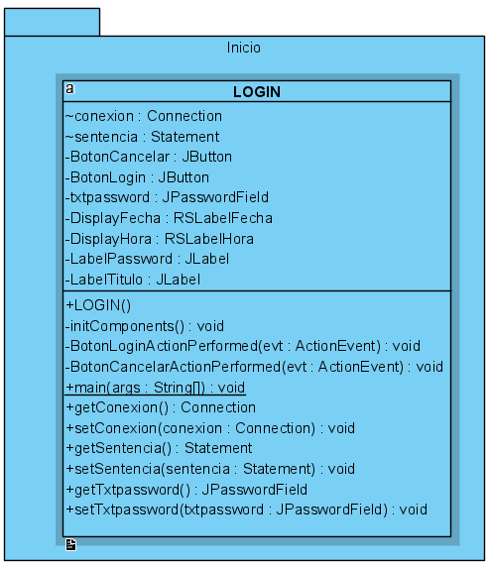

Diagrama de clase 2 – Clase LOGIN

En el diagrama de clase 2 se visualiza el paquete de Inicio podemos observar que está contenida la clase Login, esta clase es universal, ya que está conectada con otras funciones de todo el ERP. Esta clase contiene distintos atributos y métodos los cuales contienen diferentes modificadores de acceso.

* Package (Solo pueden acceder a estos atributos clases que estén contenidas dentro del mismo paquete)
  + La conexión a la Base de Datos
  + Sentencias SQL
* Privado
  + Objetos para Botones
    - Login (Para iniciar sesión) y su acción.
    - Cancelar (No iniciar sesión y cerrar la aplicación) y su acción.
  + Objetos para campos de texto
    - Usuario (Para que el empleado escriba su usuario).
    - Contraseña (Para que el usuario escriba su contraseña).
  + Objetos de Visualización
    - Fechas
    - Horas
    - Títulos de la aplicación
* Public
  + Constructor
  + Getters y Setters
  + Main

Ahora, se explicará cómo está conformada la clase MENU la cual está contenida en el paquete Inicio.

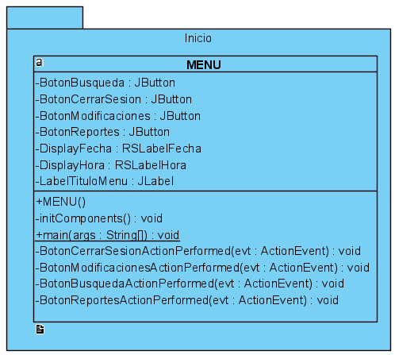

Diagrama de clase 3 – Clase MENU

En el paquete de Inicio contiene otra clase llamada Menú, este menú solo es posible acceder a él si te han inferido un acceso a diferentes clases las cuales están contenidas en el paquete de Información.

* Privado
  + Objetos de botones de navegación.
    - Para ir a la clase de Búsqueda
    - Para ir a la clase de Modificaciones.
    - Para ir a la clase de Reportes.
    - Para ir a la clase de login cerrando la sesión del usuario.
* Public
  + Main
  + Constructor

Además, se muestra como está conformado el paquete de Información y como está conformado por las siguientes clases:

* Captura.
* Búsquedas.
* Modificaciones.
* Reportes que hereda algunos atributos y métodos de la clase modificaciones.
* Exporter.

Diagrama de clase 4 – Paquete Información

En el diagrama de clase 4 se puede observar cómo se compone el paquete de Información, este paquete contiene clases que modifican directamente la Base de Datos de la información generada por el departamento de Manufactura.

En siguiente diagrama, se muestra el contenido de la clase REPORTES, sus atributos y métodos.

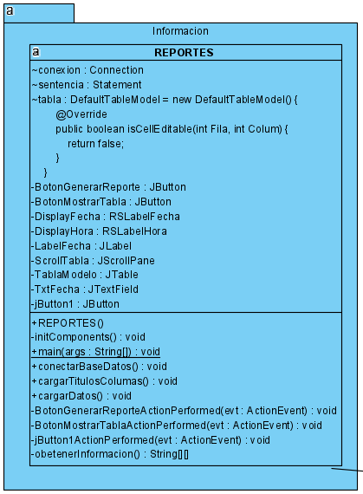

Diagrama de clase 5 – Clase Reportes

En el diagrama de clase 5, se encuentra la clase REPORTES la cuál fue diseñada con el propósito de generar reportes sobre la información generada por la producción.

* Package
  + Conexión a la Base de Datos.
  + Sentencias SQL.
  + La tabla de visualización de Datos.
* Privado
  + Objetos de búsqueda a través de las fechas
  + Objetos de visualización de los datos en una tabla de previsualización
  + Botones generadores de eventos
* Public
  + Objetos que contienen información dentro de la tabla de previsualización para exportar esos datos a Excel.
  + Constructor

De la misma manera, se muestra el contenido de la clase Exporter, sus atributos y métodos.

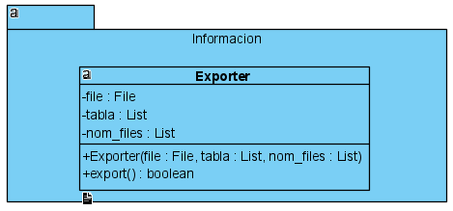

Diagrama de clase 6 – Clase Exporter

En el diagrama de clase tiene 6, se encuentra la clase Exporter con un objetivo único, generar un reporte en formato xlsx de Excel, para que posteriormente se le dé un uso a preferencia de quien lo genero.

* Privado
  + Nombre del Archivo de Excel donde se va a exportar
  + Obtención de los objetos a exportar de dicha tabla
* Public
  + La exportación a través de métodos a un archivo Excel

Como la manera anterior, se muestra el contenido de la clase MODIFICACIONES, sus atributos y métodos.

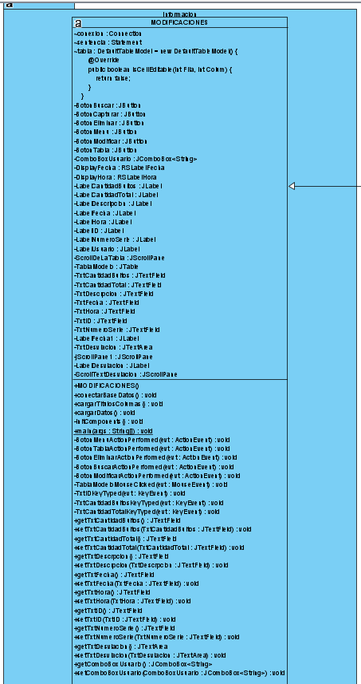

Diagrama de clase 7 – Clase MODIFICACIONES

En el diagrama de clase 7, que está contenida en el paquete de información la clase MODIFICACIONES, esta creada con el fin de modificar la información de la base de datos, de la información que ya fue capturada por el departamento de manufactura.

* Package
  + Conexión a la Base de Datos.
  + Sentencias SQL.
  + La tabla de visualización de Datos.
* Privado
  + Todos los objetos que manipulan la información tales como:
    - Campos de texto
    - Campos de combo box, listas, etc.
    - Tabla de previsualización.
    - Botones generadores de Eventos con Querys SQL
* Public
  + Main
  + Constructor
  + Getters y Setters de los objetos que manipulan la informacion

A continuación, se muestra el contenido de la clase REPORTES, sus atributos y métodos.

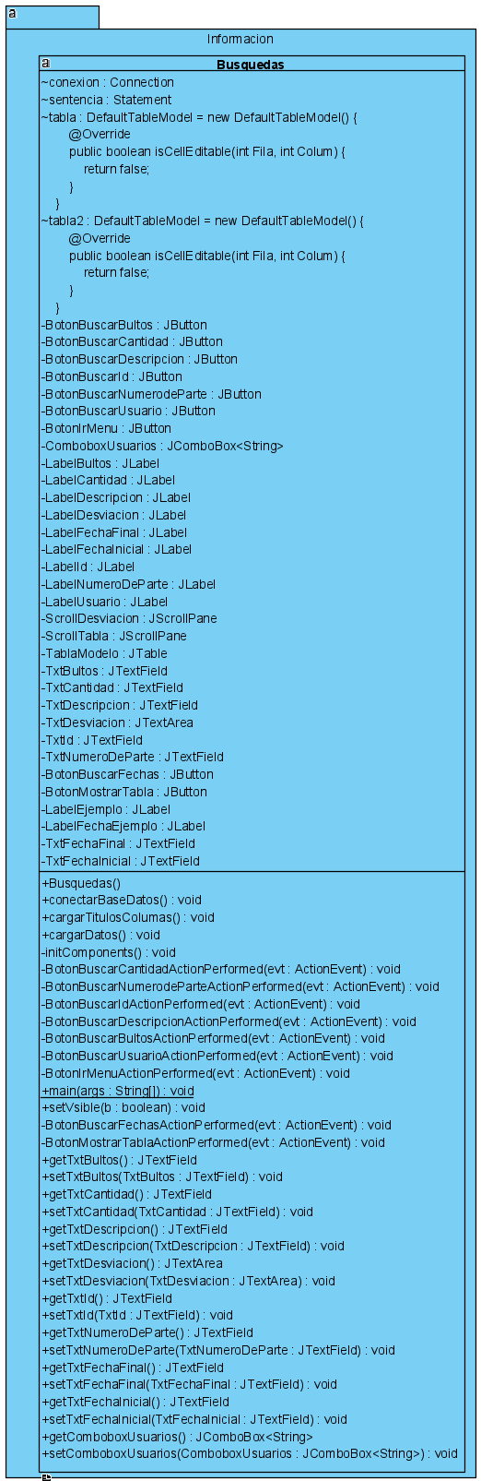

Diagrama de clase 8 – Clase BUSQUEDAS

En el diagrama de clase 8, también está contenida dentro del paquete de información la clase BUSQUEDAS, esta clase tiene como objetivo las búsquedas de información, esta clase contiene Querys personalizados para hacer búsquedas de información dependiendo del usuario.

* Package
  + Conexión a la Base de Datos.
  + Sentencias SQL.
  + La tabla de visualización de Datos.
* Privado
  + Todos los objetos que manipulan la información tales como:
    - Campos de texto
    - Campos de combo box, listas, etc.
    - Tabla de previsualización.
    - Botones generadores de Eventos en con Querys SQL
* Public
  + Main
  + Constructor
  + Getters y Setters de los objetos que manipulan la informacion

Ahora se muestra el contenido de la clase CAPTURA, sus atributos y métodos.

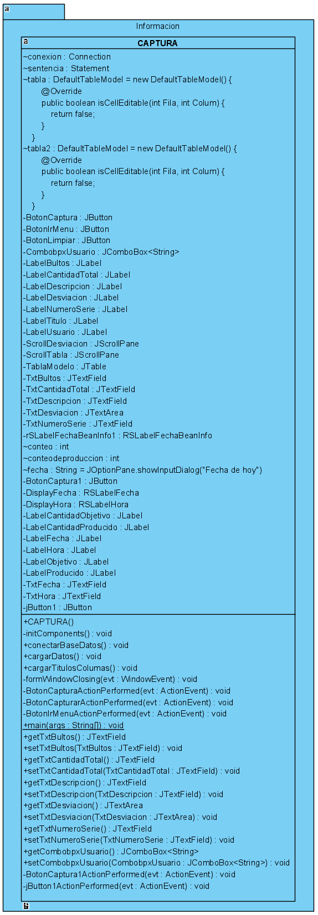

Diagrama de clase 9 – Clase CAPTURA

En el diagrama de clase 9, la clase captura está dentro del paquete de Información, esta es la clase que está dedicada únicamente para el Clerk o para la persona que contenga el nivel más bajo de acceso, ya que está hecha solo para capturar la información de la producción en tiempo real.

* Package
  + Conexión a la Base de Datos.
  + Sentencias SQL.
  + La tabla de visualización de Datos.
* Privado
  + Todos los objetos que manipulan la información tales como:
    - Campos de texto
    - Campos de combo box, listas, etc.
    - Tabla de previsualización.
    - Botones generadores de Eventos en con Querys SQL
* Public
  + Main
  + Constructor
  + Getters y Setters de los objetos que manipulan la informacion

A continuación, se muestra el contenido de un diagrama de caso de uso y mostrar el comportamiento del sistema y la interacción con los actores.

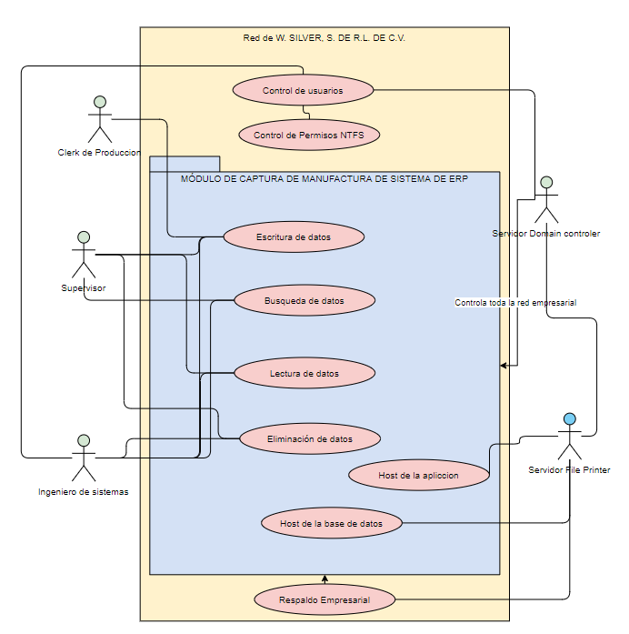

Diagrama de Caso de USO 1 – Nivel de Acceso

Diagrama de caso de Uso – Nivel de Acceso, aquí podemos ver cómo está conformado el nivel de acceso de los usuarios.

* Clerk
  + Solo los usuarios dedicados a la captura de la información del producto.
* Supervisor
  + Este tiene acceso al menú de opciones, él puede navegar y usar las pantallas de búsqueda, modificaciones y reportes de la información del departamento.
* Ingeniero en Sistemas o Administrador de Sistemas
  + Este tiene todos los accesos incluso a la parte interna del sistema, tal como el código, las conexiones, los usuarios, etc.

**3.2 Fases (Metodología)**

Metodología de Prototipos

 En este proyecto se implementó la metodología de prototipos que se muestra a continuación Metodología de Software 1.

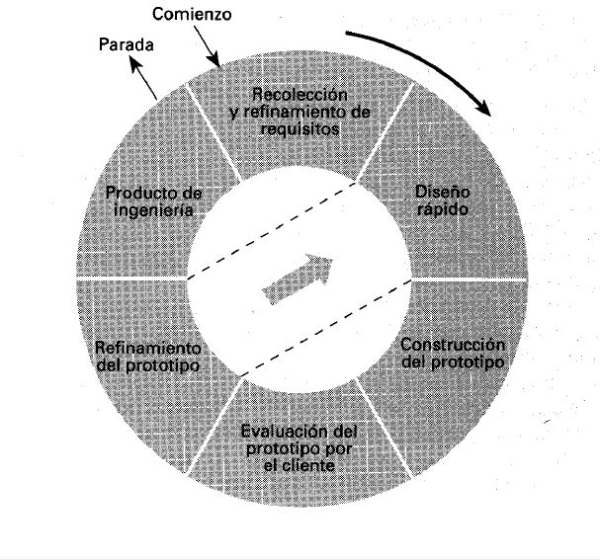*[7]*

Metodología de Software 1

Se usó esta metodología por conveniencia debido a sus ventajas, ya que nos proporciona estar modificando cambios en el proyecto dependiendo de la validación y la aceptación de los módulos del sistema por el cliente o en este caso de la empresa y el departamento de producción.

La implementación de la metodología se usó en el desarrollo de los submódulos y módulos que componen al sistema los cuales fueron desarrollados secuencialmente, es decir, que cada submódulo fue desarrollado bajo la metodología de prototipos, siendo cada submódulo y módulo un mismo prototipo, dando un ejemplo, la necesidad de una ventana de inicio de sesión o mejor conocido como un login. Primeramente, se hizo levantamiento de requisitos, se elaboró un diseño rápido del modelado de diagramas, un diseño rápido de la interfaz gráfica, se programó o desarrolló el submódulo, se evaluó el funcionamiento del submódulo o módulo con pruebas de caja blanca, en caso de ser necesario se le dio un refinamiento de diseño, o código, si fue necesario al submódulo y concluyendo esta parte se terminó por guardar el módulo en el apartado final del proyecto como una funcionalidad terminada y lista para su uso.

Las ventajas que hay sobre esta metodología en el proyecto:

La metodología fue muy útil ya que se conoce en su totalidad como debe estar conformado el sistema como sus procesos, sus entradas y sus salidas desde antes de su desarrollo, por lo cual permite que los cambios sean más sencillos de realizar.

La reutilización de código funcional, ya que no es necesario empezar el prototipo de 0 y que se conocen a fondo los objetivos generales y los requisitos.

# IV. Resultados y Discusiones

## 4.1 Resultados

En las siguientes imágenes podemos observar cómo están conformados los departamentos que contribuyen con el uso del sistema, en esta sección podrá encontrar una referencia en la cantidad de trabajadores involucrados, salarios de ellos, sus horas en jornada laboral y sus tiempos de trabajo extraordinario.

También se puede observar el impacto que el sistema tiene sobre la reducción de tiempos de trabajo o jornadas, de tiempos extraordinarios y de gastos en cuanto a los salarios de los empleados, teniendo en cuenta que el sistema ha sido desarrollado bajo software *open source* (con licencia gratuita) por lo que la empresa no requiere realizar una inversión ya que este tipo de licencias son accesibles.

A continuación, se muestra el contenido de la tabla de salarios del mes de enero de los actores involucrados antes de la implementación del sistema Módulo de Manufactura ERP para la Empresa W. Silver, S. de R.L. de C.V.

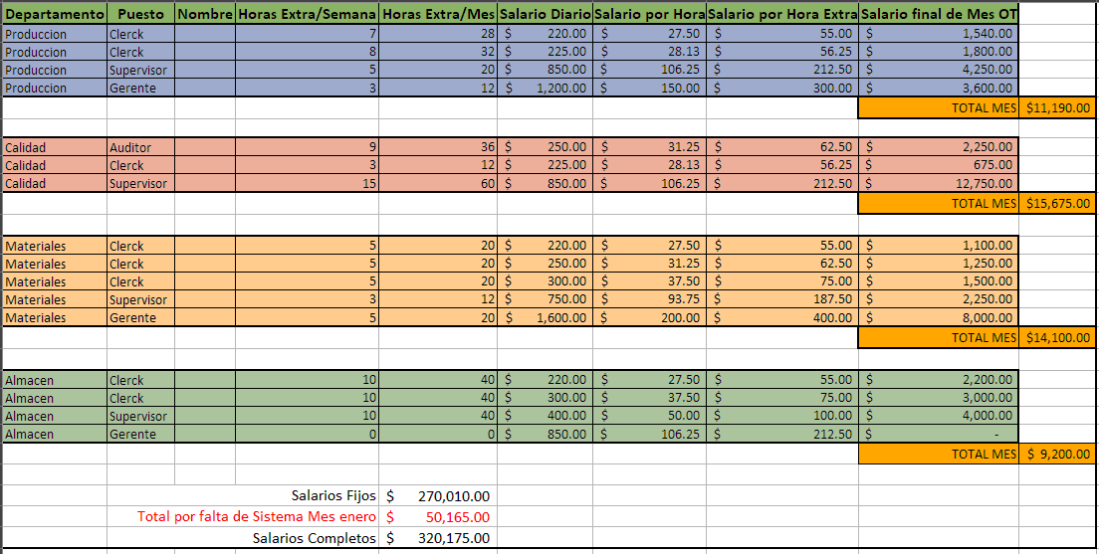Tabla de Salarios 1

A continuación, se muestra el contenido de la tabla de salarios del mes de febrero de los actores involucrados antes de la implementación del sistema Módulo de Manufactura ERP para la Empresa W. Silver, S. de R.L. de C.V.

Tabla de Salarios 2

A continuación, se muestra el contenido de la tabla de salarios del mes de enero de los actores involucrados antes de la implementación del sistema Módulo de Manufactura ERP para la Empresa W. Silver, S. de R.L. de C.V.

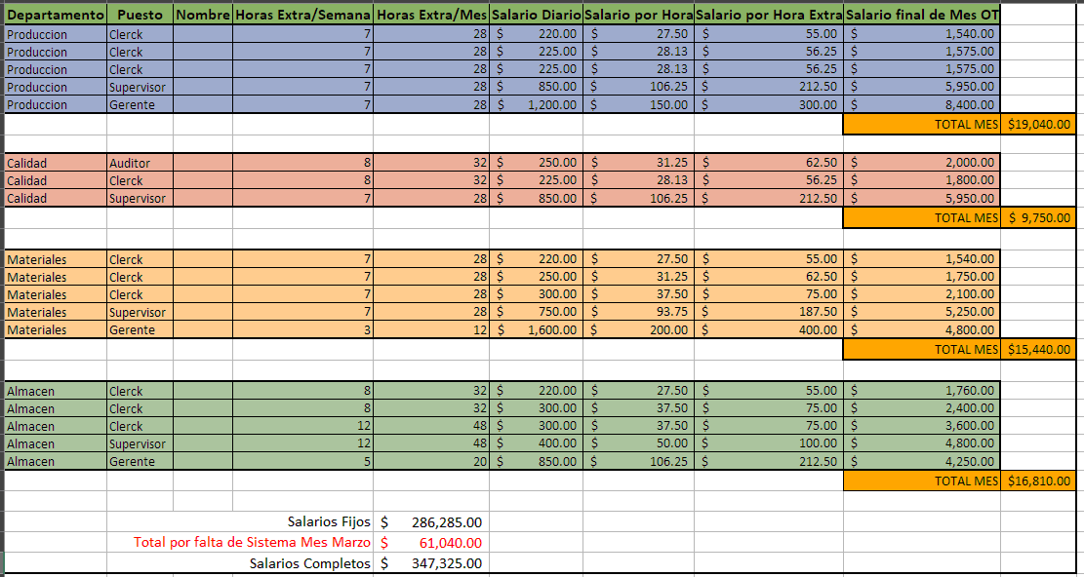Tabla de Salarios 3

En la Tabla de Salarios 1, Tabla de Salarios 2, Tabla de Salarios 3 podemos observar que en los tres primeros meses del mes de este año 2021 (enero, febrero, marzo) como cuatro departamentos están involucrados con el uso del sistema los cuales tienen contenidos sus empleados, sus puestos, salarios diarios, salarios por hora, salarios por horas extras, salario a fin de mes incluyendo el tiempo extraordinario la producción de camas los cuales son:

* Producción
* Calidad
* Materiales
* Almacén

En la parte de inferior de Tabla de Salarios 1, Tabla de Salarios 2, Tabla de Salarios 3 podemos observar el costo de los salarios fijos (salarios correspondientes al mes de trabajo sin horas extraordinarias), salarios extraordinarios o mencionado salario a falta de sistema el cual es ocasionado y salarios completos del mes contando el salario fijo más el salario en horas extraordinarias.

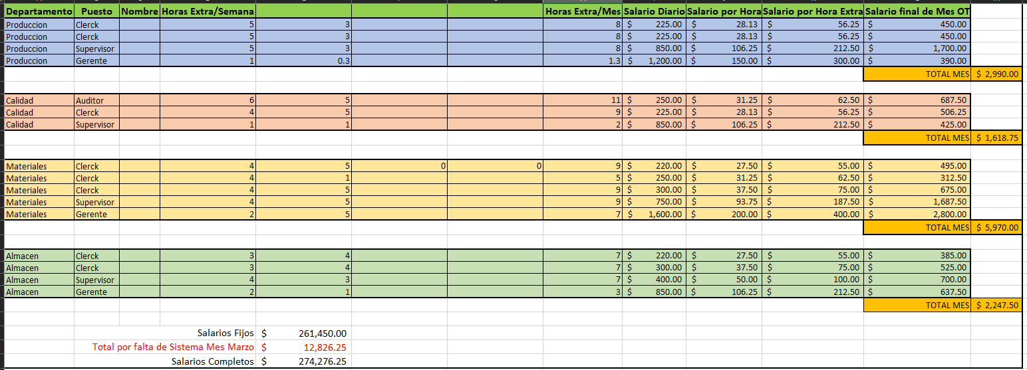Tabla de Salarios 4

En la tabla anterior podemos observar que en el mes de abril o 4.º mes del año 2021 como los cuatro departamentos están involucrados con el uso del sistema han reducido distintas variables del entorno de la empresa tales como:

* Cantidad de empleados
* Cantidad de horas extraordinarias
* Costos del pago de salarios

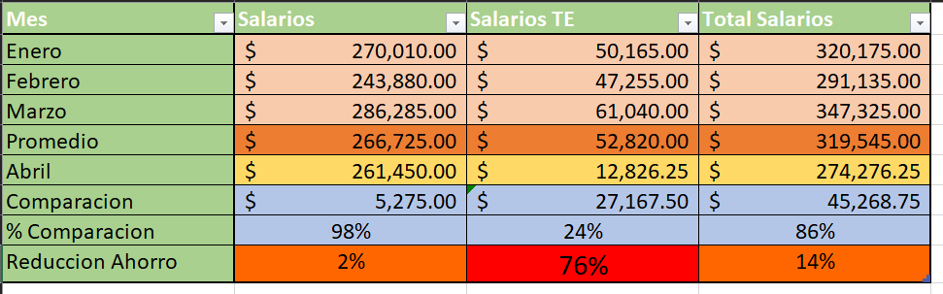Tabla de Salarios 5

En esta tabla podemos observar los cambios que sucedieron durante estos cuatro meses, se esperaba una tendencia a el alta, ya que en los meses de enero, febrero y marzo no hubo cambios significativos en cuanto a los costos, así como ya lo observamos en los tiempos, estos tres meses tuvieron en promedio de salarios fijos de $266,725.00 pesos MXN, por otro lado, también fue regular el pago de tiempos extras con $52,820.00 pesos MXN y en salarios totales de $319,545.00 pesos MXN.

Durante los días finales de marzo se terminó la implementación del sistema de Módulo de Manufactura ERP para la Empresa W. Silver, S. de R.L. de C.V. El cual tuvo algunas repercusiones positivas para la empresa W. SILVER, S. DE R.L. DE C.V.

Como podemos observar en los salarios fijos no hubo mucho cambio en contra del promedio de los meses anteriores con una reducción del 2% del salario, ya que la reducción de salarios del promedio de los 3 meses anteriores fue de $266,725.00 pesos MXN en contra de los salarios del mes de abril que fueron $261,450.00 pesos MXN el cual es una diferencia de $5,275.00 pesos MXN, en los salarios de tiempo extraordinario podemos notar un cambio significante en cuanto al pago de estas horas, con una reducción del 76% de estos gastos, esto se puede ver en el cambio radical de en la reducción de pagos con un promedio de los primeros tres meses del año con $52,820.00 pesos MXN contra el pago de tiempos extras de $12,826.00 pesos MXN reduciendo en total $27,167.50 pesos MXN, y además con un ahorro positivo del 14% de los pagos de salarios de estos departamentos involucrados con la producción de frames o camas ajustables.

## 4.2 Discusiones

La implementación de este sistema tiene una reducción de salarios de 14%, es buen porcentaje en cuanto ahorros de salarios, honestamente la empresa maquiladora tiene muchos números negativos en cuanto a gastos y los sueldos son uno de ellos, lo que hay que destacar sobre este proyecto es el acortamiento de tiempos extraordinarios, el cual es uno de los objetivos del sistema, ya que se ha reducido un 76% de las horas extras del trabajo de las personas de dichos departamentos.

Además de lo ya mencionado, se obtuvo la corrección de varios problemas que se presentaban con frecuencia en el día a día de la empresa los cuales son:

* La ambigüedad de datos, ya que muchos datos recolectados por producción a través del proceso anterior no tenían en realidad los números exactos por varios factores como el error humano en el conteo de material, el error en mal entendimiento de los reportes redactados a mano y en el error de perder información por traspapelarse los reportes, perdidas u otros mal entendidos.
* La reducción de datos duplicados, este error era menos común pero igual de dañino que el anterior, ya que muchas ocasiones se presentaban errores de que no coincidían los datos de las hojas de cálculo con los materiales existentes físicamente.

## 4.3 Propuesta de Mejora

Este proyecto crea la posibilidad de mejoras para mayor adaptación al mismo departamento, si el departamento en un futuro decide ampliar su software o aumentar su tamaño, es decir, agregar más descripciones del producto.

Expandir el proyecto a otros departamentos tal como inventarios en el departamento de almacén o materiales o que cuente con conexiones a los embarques de material de la empresa.

Añadirle una planeación a la producción para revisar que es más conveniente para el departamento de producción en manufacturar dependiendo de la cantidad de operadores, material o tiempo en cuanto urgencias o prioridad de producto.

# V. Conclusiones

En conclusión, se puede decir que la implementación del proyecto fue un éxito, ya que se cumplieron los objetivos planteados en este documento, la reducción de muchos factores los cuales son de impacto negativo para la empresa ha sido parcialmente posible a la implementación de este proyecto y la satisfacción de varios departamentos incluyendo el departamento de producción, ya que se encontraba en muy mala organización de sus números y fallas en las cuentas de las ganancias de la empresa.

La satisfacción del departamento también quedo registrada bajo la siguiente carta anexada en los apéndices de este documento, gracias al sistema el departamento de producción se encuentra bajo una regularidad de sus números de manufactura y una afección en los departamentos que comparte procesos, ya que no se ven afectados en cuanto a retardos, malos conteos, y pérdida de tiempo o la necesidad de tener tiempos extras, desde un punto de vista directivo no solo se redujeron costos, si no se abrieron la posibilidad de crear nuevos tiempos para más producción o un posible turno especial, ya que los tiempos extraordinarios que ocupaban ese espacio y tiempo ahora pueden ser ocupados en otras actividades o por más personal de trabajo.

Este documento es la muestra de esto mismo, primeramente en desarrollador del proyecto o del sistema tiene que darse a la tarea de inmiscuirse muy a fondo del proceso que lleva dicha empresa, para esto hay que llevar una adecuada recolección de requisitos, entender el proceso, saber cada una de las actividades de paso que se da en la producción para poder entender claramente cada una de las necesidades, pero esto se lograr siendo muy observador, estar y pasar por distintos escenarios y además por medio de entrevistas claras, concisas con el cliente o en este caso con el departamento de producción.

Bajo el estudio de las funcionalidades de la empresa y de los procesos, hay que adaptar el tiempo perdido que causa el desplazamiento de la jornada laboral, obteniendo como resultado el causante de la pérdida de tiempo y como es que llega a estar fuera de las horas de trabajo, una vez entendido esto se adapta el sistema para que no haya o no generae tiempos perdidos, ni tiempos detenidos, sino que los trabajadores mantengan su tiempo solamente en trabajar y evitar sus propios retrasos.

El trabajador ya no perderá tiempo, el cual ya no tendrá que usar en tiempos extras, ya que sus funciones las llevaran a cabo en el momento y forma de la producción.

El impacto reflejo en la empresa se fue en una reducción de tiempos, salarios, costos, errores, etc.

El acortamiento de salarios y costos fue de un 14% del promedio de los tres meses iniciales del año 2021, 76% de reducción en salarios de tiempo extras y la mayoría de las discrepancias que se encontraban día a día, de esto no se puede obtener un porcentaje, ya que estas fallas no habían sido registradas con anterioridad.

Desarrollar un módulo de ERP para la captura en tiempo real de la producción de Bases para Camas Ajustables y Bases metálicas en el departamento de manufactura y producción de la empresa W. Silver, S. de R.L. de C.V.

El objetivo principal de este proyecto se realizó correctamente, la satisfacción del cliente demuestra un buen cumplimiento de los objetivos del proyecto, basados en las necesidades del departamento de producción y los requisitos que estos tenían para la adopción del sistema eran muy precisos, ya que el proceso no debía cambiar sino mejorar, mejorar su rendimiento y crear una ventana para mejorar costos y tiempos.

# Bibliografía

|  |  |
| --- | --- |
| [1] | A. M. VEGA GARCÍA AMADO MIGUEL y J. M. HERNÁNDEZ GARCÍA, «Ptolomeo,» N/a N/a 2009. [En línea]. Available: http://www.ptolomeo.unam.mx:8080/xmlui/bitstream/handle/132.248.52.100/1136/Tesis.pdf?sequence=1. |
| [2] | P. LOPÉZ MARTÍNEZ, «Tesis en Red,» 2010. [En línea]. Available: https://www.tesisenred.net/bitstream/handle/10803/10639/TesisPLM.pdf?sequence=1&isAllowed=y. |
| [3] | W. Agudelo Rosero, «B Digital,» 2016. [En línea]. Available: http://bdigital.unal.edu.co/52554/1/71388424.2016.pdf. |
| [4] | D. Gómez Garfias, «Tesis IPN,» 2013. [En línea]. Available: https://tesis.ipn.mx/jspui/bitstream/123456789/12760/1/SISTEMA_DE_REPORTES_PARA_APOYO_INFORMATICO_EN_LA_ALDF_DANIEL_GG_FINAL_OK_04_FEBRERO_2014%281%29.pdf. |
| [5] | H. Ortiz Becerril, El uso del lenguaje Java como un ambiente de trabajo para la simulación de algoritmos distribuidos y desarrollo de sistemas distribuidos, 1999. |
| [6] | M. Leguizamo. [En línea]. Available: http://materias.fi.uba.ar/7500/TesisLeguizamo.pdf. |
| [7] | «Modelo de Prototipos,» ECURED, 2020. [En línea]. Available: https://www.ecured.cu/Archivo:Mprototipo.png. |

# Apéndice A – Carta de Satisfacción

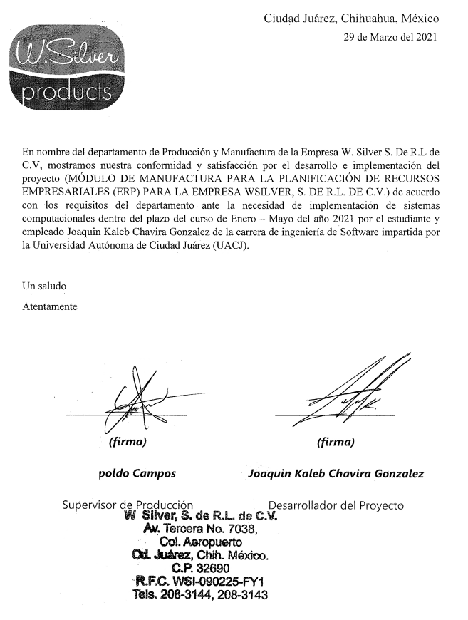

En nombre del departamento de Producción y Manufactura de la Empresa W. Silver S. De R.L. de C.V., mostramos nuestra conformidad, satisfacción y gratitud por el desarrollo e implementación del Proyecto (Módulo de Manufactura ERP para la Empresa W. Silver, S. de R.L. de C.V.) De acuerdo a los requisitos presentados del departamento ante la necesidad de implementación de sistemas computacionales o de Software dentro del curso de Enero – Mayo del año 2021 por el estudiante y empleado Joaquin Kaleb Chavira Gonzalez de la carrera de Ingeniera de Software impartida por la Universidad Autónoma de Ciudad Juárez (UACJ).